受講生ID： 氏名： 提出日： 年 月 日( )

科学者の芽育成プログラム 受講レポート

第1回 冬休み集中講座 地学講義
『星空観望会』
受講日 2019年12月25日(水)
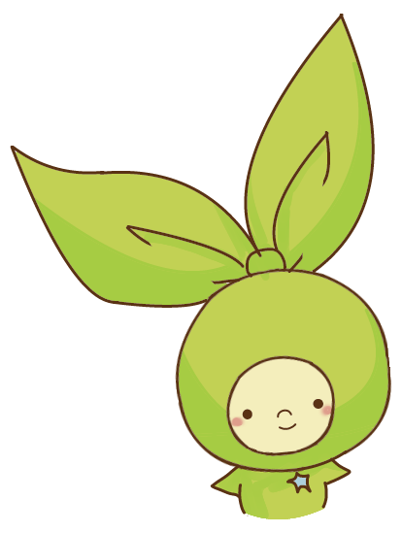
先生 教育学部 自然科学専修 大朝 由美子 先生

先生/メンターからのコメント

